Revolucion agricola , tecnología y nanno tecnología para la comida con sus pro y sus contras , comoda trasgenic ya que es genéticamente modificado

Lucha entre lo tragenico y orgánico

Volviendo agricultura de precisión en revolución agrícola estamos en la generación agrícola

Revolución CIENtifica

Revolución industrial

* Automatización
* Empresas del quiindio, printer , boytoy ,indistris bel,

Revolucion 4.0 – revolución 5.0

* 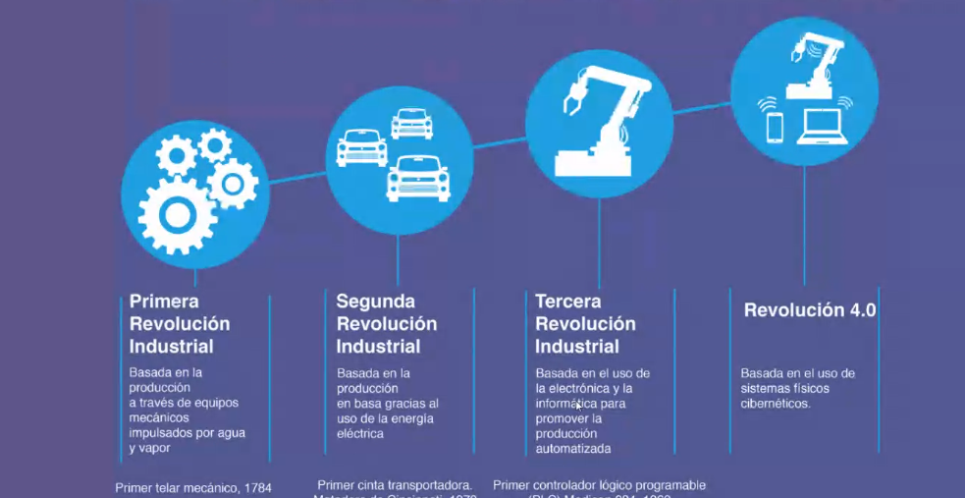

Evelucion cuántica 5.0 el talento personas que se adaptan rápido y aprendn rápidamente

BIG DATA

Trabajo 5G

QUE ES 5G ,COMO BENEFICIA ,PARA QUE SIRVE COMO ESTA COLOMBIA EN EL HAMBITO DE LA CONECTVIDAD 2012 SOLO TENIA 3 CABLES SUBMARINOS

PREGUNTA CUNANTOS CABLE SUBMARINOS TIENE COLOMBIA ACTUALMENTE INFRA ESTRUCTURA ECGONOLOGICA CONECTIVIDAD EN LOS HOGARES CON 5G CUAL ES ELDEPARTAMENTE MAS DESCOENCTADO, PARTES DE CONECTIVIDAD RURAL PARTAMENDOS FALLANDO EN LA CONECTIVIDAD, PENETRACION DE INTERNET NUEVA EMPRESA WONK